**NTP Client in Active Directory**

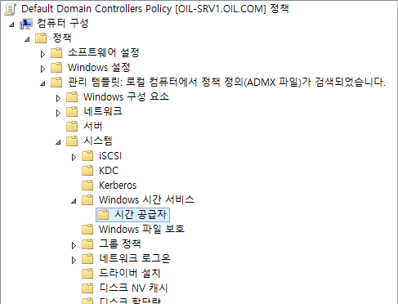

그룹 정책 관리자를 열어 Domain Controllers Policy 를 그룹정책 관리 편집기로 연후 위와 같이 Windows 시간 서비스 밑에 시간 공급자 밑으로 이동합니다.

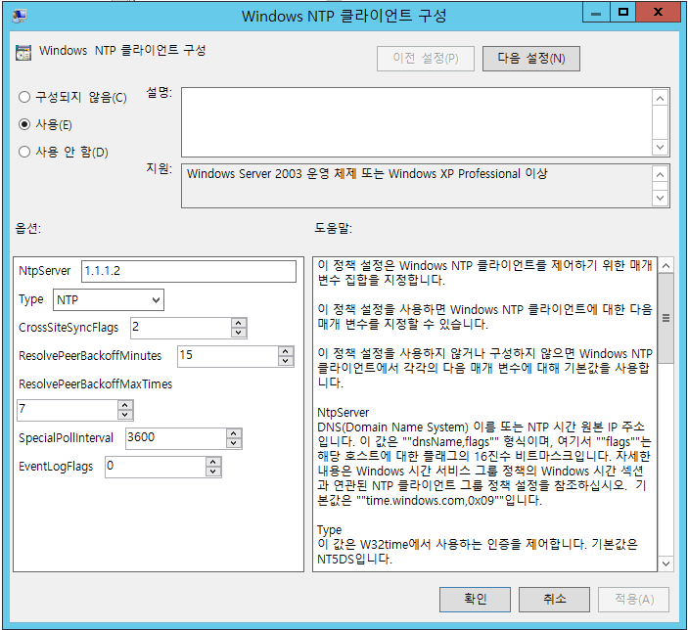

위와 같이 NtpServer에는 NTP 서버 주소를 적고 Type 을 NTP로 바꿉니다.

관리자 권한으로 명령 프롬프트를 실행한 뒤 gpupdate /force 명령어를 실행합니다.

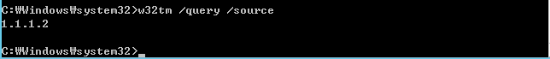

w33tm /query /source 명령어를 입력했을 때 위와 같이 NTP 서버의 주소가 나타나야 합니다.